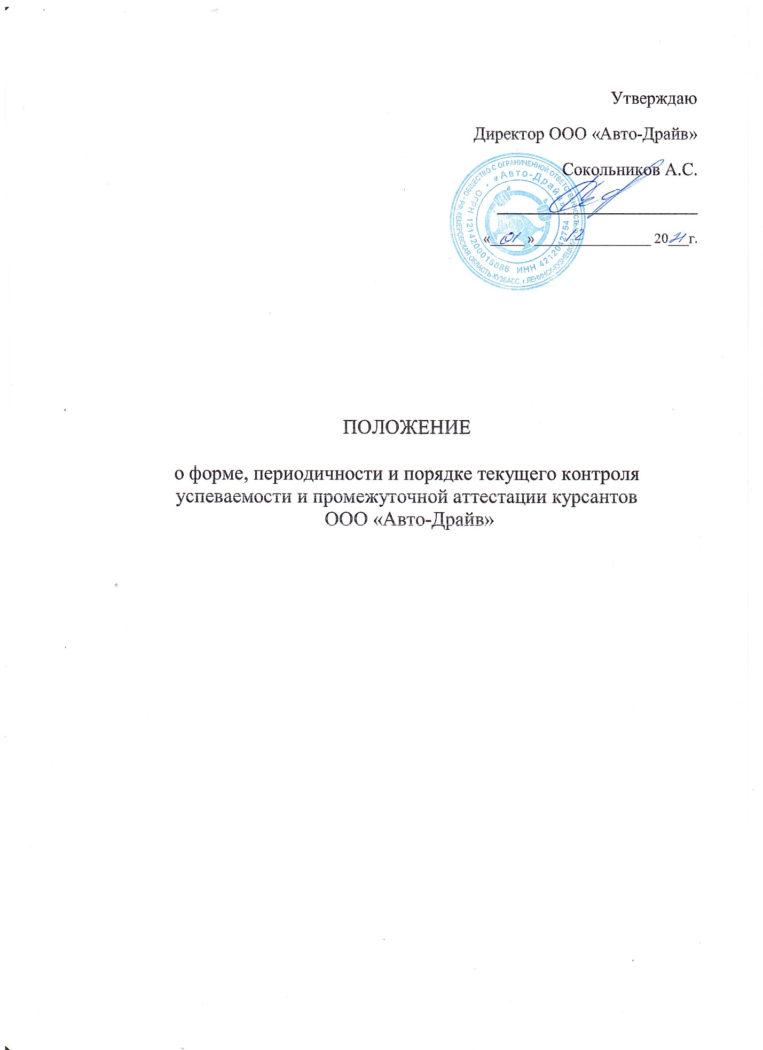

- Общие положения.

1.1. Настоящее положение разработано в соответствии с Федеральным законом "Об образовании в Российской Федерации" (ст. 58), Уставом автошколы и регламентирует форму, периодичность и порядок текущего контроля успеваемости и промежуточной аттестации курсантов ООО «Авто-Драйв» (далее –«учреждение»).
1.2.Положение принимается педагогическим советом и утверждается директором учреждения. Ученики подлежат текущему контролю и промежуточной аттестации только по предметам, включенным в учебный план подготовки, по которому они обучаются. Текущий контроль успеваемости и промежуточную аттестацию учеников осуществляют педагогические работники в соответствии с должностными обязанностями и инструкциями.
1.3. Целью аттестации является:
- установление фактического уровня теоретических, практических знаний и понимания учениками по предметам учебного плана, их практических умений и навыков;
- соотнесение этого уровня с требованиями учебной образовательной программы;
- контроль за выполнением учебных программ и план
-графика изучения учебных предметов;
- обеспечение социальной защиты учеников, соблюдение их прав и свобод в части регламентации учебной загруженности в соответствии с санитарными правилами и нормами, уважение их личности и человеческого достоинства.
1.4. Формы контроля автошкола определяет следующие:
- текущий контроль;
- промежуточная аттестация.
2. Текущий контроль знаний учеников.

2.1 Цели текущего контроля:
- определение степени освоения программы профессиональной подготовки, её разделов и тем для перехода к изучению нового учебного материала;
- корректировка рабочей программы по предмету в зависимости от качества освоения изученного материала.
2.2. Текущий контроль осуществляется по всем предметам учебного плана и предусматривает четырех бальное оценивание уровня знаний, умений и навыков учеников на учебных занятиях. Форму текущего контроля определяет преподаватель с учетом контингента обучающихся и содержания учебного материала. Учебные достижения учеников фиксируются следующими оценками: 5 (отлично), 4 (хорошо), 3 (удовлетворительно), 2 (неудовлетворительно), «зачтено», «не зачтено». Оценка «5» ставится в случае, если полно раскрыто содержание учебного материала, правильно и полно даны определения и раскрыто содержание понятий, верно использована терминология; для доказательства использованы различные умения, выводы из наблюдений и опытов; ответ самостоятельный. Оценка «4» ставится, если раскрыто содержание материала, правильно даны определения, понятия и использованы научные термины, ответ в основном 2 самостоятельный, но допущена неполнота определений, не влияющая на их смысл, и/или незначительные нарушения последовательности изложения, и/или незначительные неточности при использовании терминологии или в выводах. Оценка «3» ставится, если продемонстрировано усвоение основного содержания учебного материала, но изложено фрагментарно, не всегда последовательно, определения понятий недостаточно четкие, не использованы выводы и обобщения из наблюдения и опытов, допущены существенные ошибки при их изложении, допущены ошибки и неточности в использовании терминологии, определении понятий. Оценка «2» ставится, если основное содержание учебного материала не раскрыто, не даны ответы на вспомогательные вопросы преподавателя, допущены грубые ошибки в определении понятий и в использовании терминологии. Оценка «зачтено» ставится в случае, если продемонстрировано усвоение основного (базового) содержания учебного материала. Оценка «не зачтено» ставится, если основное (базовое) содержание учебного материала не раскрыто, не даны ответы на вспомогательные вопросы преподавателя, допущены грубые ошибки в определении понятий и в использовании терминологии.
2.3.Текущие оценки ежедневно заносятся в журнал учета занятий.
2.4. Виды и формы текущего контроля: устные (устный ответ на поставленный вопрос, развернутый ответ по заданной теме, чтение текста и др.); выполнение заданий с использованием литературы и ИКТ (компьютерное тестирование, on-line тестирование с использованием Интернет-ресурсов или электронных учебников, выполнение интерактивных заданий).
2.5. Периодичность осуществления текущего контроля определяется преподавателем в соответствии с учебной программой предметов, циклов, дисциплин. Отметка за устный ответ выставляется в ходе занятия и заносится в журнал учета занятий.. Отметка за письменную работу заносится преподавателем в журнал учета занятий. и объявляется ученикам. Не допускается выставление неудовлетворительных отметок ученикам сразу после пропуска занятий по уважительной причине.
2.6. При выставлении неудовлетворительной отметки ученику, преподаватель должен запланировать повторный опрос данного ученика на следующих занятиях с выставлением оценки.
3. Промежуточная аттестация учеников.

3.1. Целями промежуточной аттестации учеников являются:
- установление фактического уровня теоретических знаний по предметам учебного плана, их практических умений и навыков;
- повышение ответственности автошколы за результаты образовательного процесса, объективную оценку усвоения учениками образовательных программ каждого цикла обучения.
3.2 .Промежуточная аттестация учеников проводится в форме итогового контроля. 3.3.Перечень предметов, количество и форма проведения промежуточной аттестации определяется на заседании педагогического совета автошколы и утверждается приказом начальника учреждения.
3.4. Промежуточная аттестация может проводиться в следующих формах:
- итоговая контрольная работа;
- письменные и устные экзамены;
- тестирование.
3 3.5.При устной аттестации (экзамене, зачете) ученик отвечает на вопросы, сформулированные в билетах и выполняет практическое задание.

4. Порядок проведения промежуточной аттестации.

4.1. К промежуточной аттестации решением педсовета допускаются все ученики, освоившие основную образовательную программу, а также ученики, имеющие неудовлетворительные отметки по предмету (предметам) с обязательной сдачей данного предмета (предметов).
4.2. Периодичность промежуточной аттестации осуществляется по расписанию, утверждаемому начальником учреждения.
4.3. Промежуточную аттестацию проводит преподаватель, преподающий в данной группе, в присутствии одного ассистента из числа преподавателей того же цикла предметов. Состав предметных аттестационных комиссий утверждается приказом начальника учреждения.
4.4. Тексты контрольных работ и вопросы зачетов разрабатываются учебным отделом, рассматриваются на педагогическом совете и утверждаются начальником учреждения.
4.5. Экзаменационные билеты и практические задания к ним готовит преподаватель, рассматриваются на педагогическом совете и утверждаются начальником учреждения.
4.6. Критерии отметок за письменный или устный экзамен в ходе промежуточной аттестации утверждаются с экзаменационными материалами и находятся в учебном отделе.
4.7. Отметки экзаменационной комиссии выставляются в протоколе экзамена:
- устного - в день его проведения;
- письменного - до начала следующего экзамена. Экзаменационные и итоговые отметки выставляются в журнал учета занятий.
4.8. Информация о проведении промежуточной аттестации доводится до учеников.

